취향의 시대, 육아에도 우리 아이만의 색깔 입히기
육아 시장의 변화 ‘육아 컬러링’에 주목하라
- 베페, 취향 중시하는 밀레니얼 세대 부모들의 특성 반영해 ‘육아 컬러링’ 제안
- ‘우리 아이만의 색깔 입히기’ 육아 컬러링, 아이들의 취향 찾기 위한 창의적인 체험 중시
- 우리 아이에게 맞는 육아법을 찾는 교육용 완구, 감성 자극하는 아이디어 상품들 눈길

‘갬성’ ‘취존’ 등 나만의 취향을 추구하는 이른바 ‘취향의 시대’가 도래하면서 육아 방식에도 변화의 바람이 불고 있다. 기존 육아는 흔히 ‘국민 아이템’이라 불리는 육아 용품을 선호하거나 ‘엄마표’라는 이름이 붙은 육아 방식을 따라하는 등 유행과 대세에 영향을 많이 받아왔다. 하지만 자신의 만족과 취향을 추구하는 밀레니얼 세대가 부모가 되면서 이러한 흐름에 변화가 생기고 있다.

육아에서도 취향을 추구하기 시작한 것이다. 특히 아이들의 창의력과 감성 발달을 중시하고, 아이를 키우면서도 자신만의 취미 생활을 이어가려고하는 밀레니얼 부모들이 등장하면서 이러한 성향이 강해졌다. 최근에는 부모들의 취향에서 한발 더 나아가 아이의 취향과 개성을 추구하는 등 내 아이에게 맞는 맞춤형 육아 방식을 찾기 시작했다.

이러한 육아 방식은 육아에 자신만의 색깔을 입힌다고 해서 ‘육아 컬러링’이라 불리고 있다. 다양한 정보 탐색을 통해 아이에게 맞는 육아 용품을 구입하고, 창의적인 감성 발달을 위한 교육 및 문화 체험 활동을 중시하는 것이 특징이다. 남들이 하는 것을 무조건적으로 따라하는 것이 아닌 내 아이의 맞는 맞춤형 육아를 위해 아이들의 취향과 개성을 찾고자 한다.

▶ 베페 베이비페어, ‘컬러풀 베이비를 위한 육아 컬러링’을 제안하다

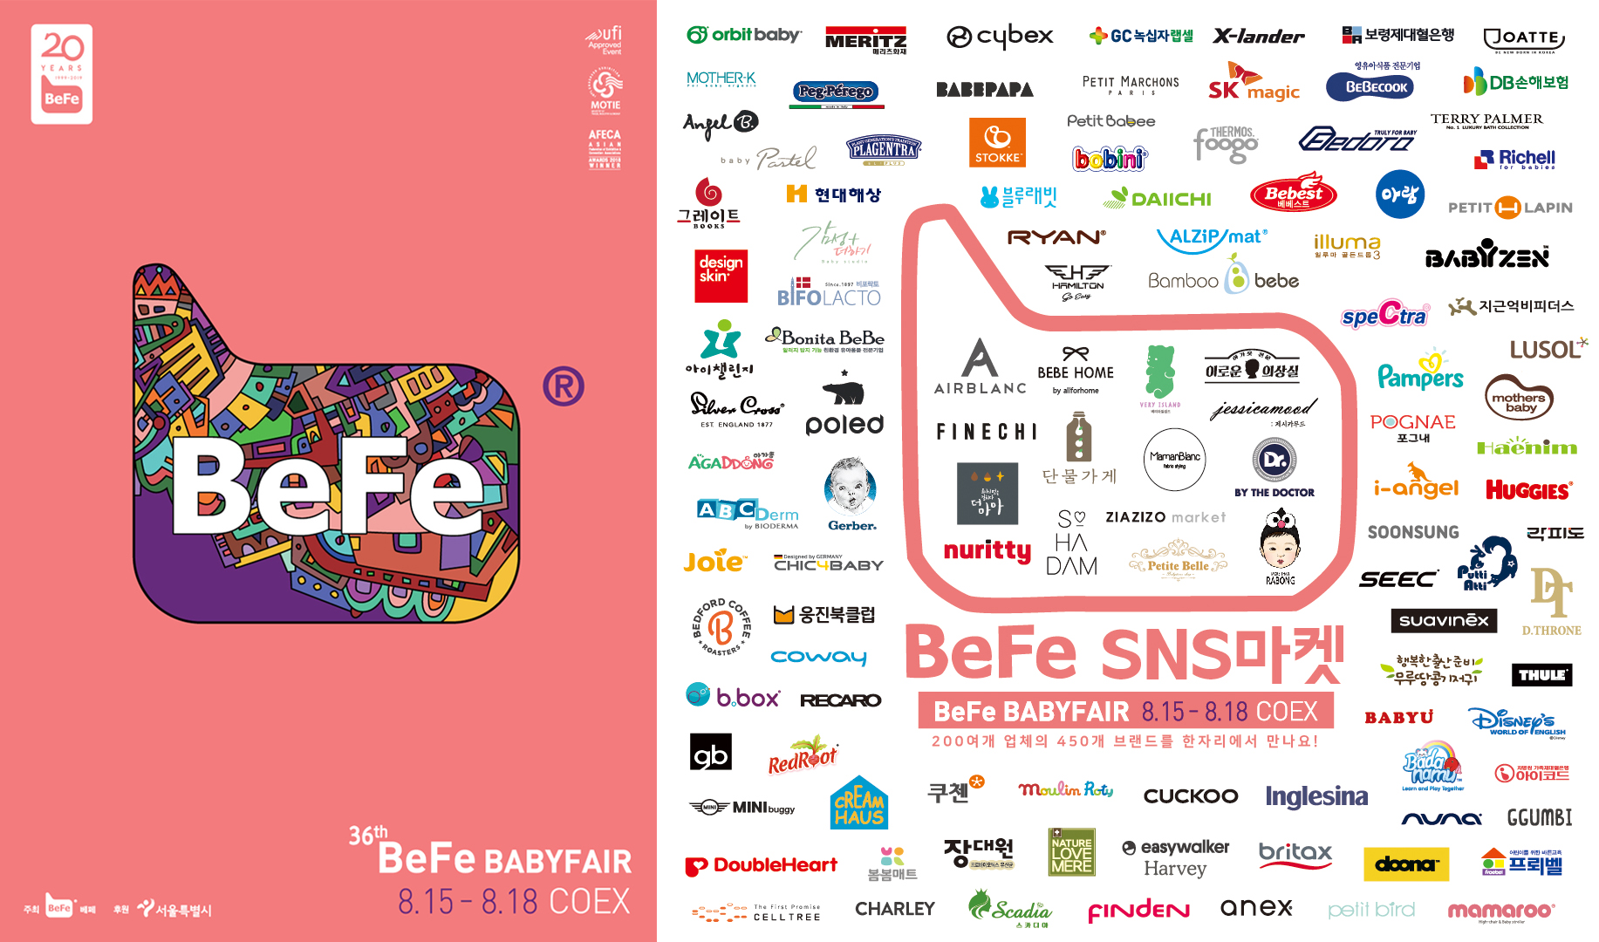

육아 관련 다양한 브랜드와 정보를 한 눈에 확인할 수 있는 베이비페어는 육아 컬러링을 추구하는 젊은 부모들에게 필수 코스가 되고 있다. 다양한 육아 아이템과 정보를 보면서 아이와 부모가 어떤 것에 관심을 가지고 있는지 파악할 수 있기 때문.

국내 최대 규모의 육아 박람회 주최사 ㈜베페는 이러한 트렌드에 따라 코엑스에서 8월 15일(목)부터 18(일)까지 개최되는 ‘제36회 베페 베이비페어’의 전시 테마를 아이들 고유의 컬러와 개성을 존중하는 ‘컬러풀 베이비’로 정하고 육아 컬러링을 적극적으로 제안하고 있다.

베페 베이비페어는 큰 규모의 유아용품 브랜드 위주의 업계 특성에서 벗어나 작지만 개성 있는 유아용품 브랜드를 소개하기 위해 지난 해부터 업계 최초로 인스타그램 인기 셀러들을 모은 ‘베페 SNS 마켓’을 운영하고 있다. 이번 36회 베이비페어에도 15개 브랜드들이 참여해 취향에 따라 육아용품들을 선택할 수 있도록 선택의 폭을 넓힐 예정이다.

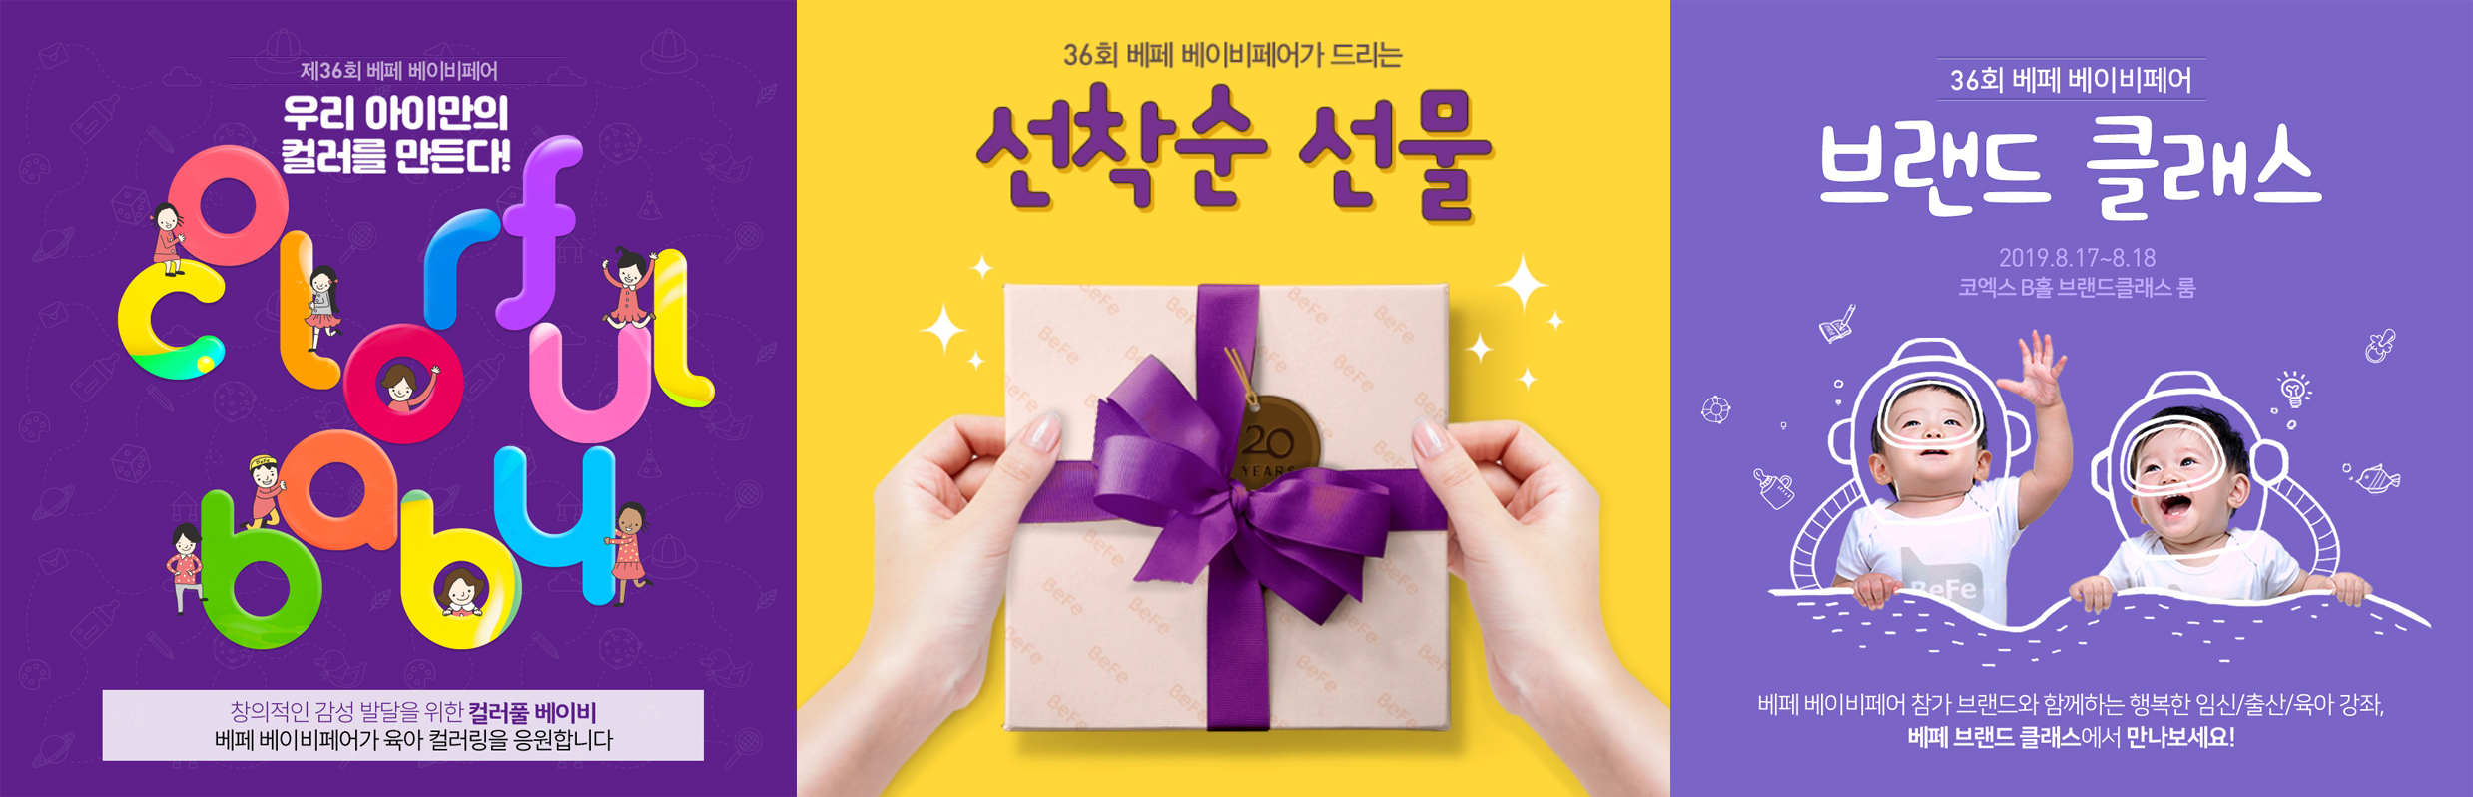

또한, 육아 컬러링을 응원하는 ‘공식 경품 이벤트’, 전시 기간 동안 매일 실용적인 증정품을 제공하는 ‘베페 20주년 기념 선착순 이벤트’, 특색 있는 알짜 육아 정보를 무료로 제공하는 ‘브랜드 클래스’ 등을 진행하며 육아 컬러링을 제안할 계획이다.

㈜베페 관계자는 “육아 컬러링처럼 우리 아이에게 맞는 특색있는 육아 방법을 찾는 부모들이 많아지면서 개성 있는 육아 브랜드들과 서비스들이 각광을 받고 있다”며, “베페에서도 이러한 트렌드에 따라 여러가지 취향을 만족시킬 수 있도록 인스타그램 셀러들을 모은 ‘베페 SNS 마켓’이나 플리마켓 형태의 ‘베페마켓’ 등 작지만 개성 강한 브랜드들을 소개하고 다양한 육아 정보를 제공하기 위해 노력하고 있다”고 밝혔다.

▶다양한 놀이를 통한 우리 아이에게 맞는 교육법 찾기

놀이는 아이의 상상력을 끌어내고 아이의 관심과 취향을 발견할 수 있는 최고의 교육 중 하나다. 최근엔 완구 제품부터 유아용 매트까지, 놀이와 교육을 결합한 아이디어 제품들이 출시되어 아이 교육에 관심이 많은 부모들의 마음을 사로잡고 있다.
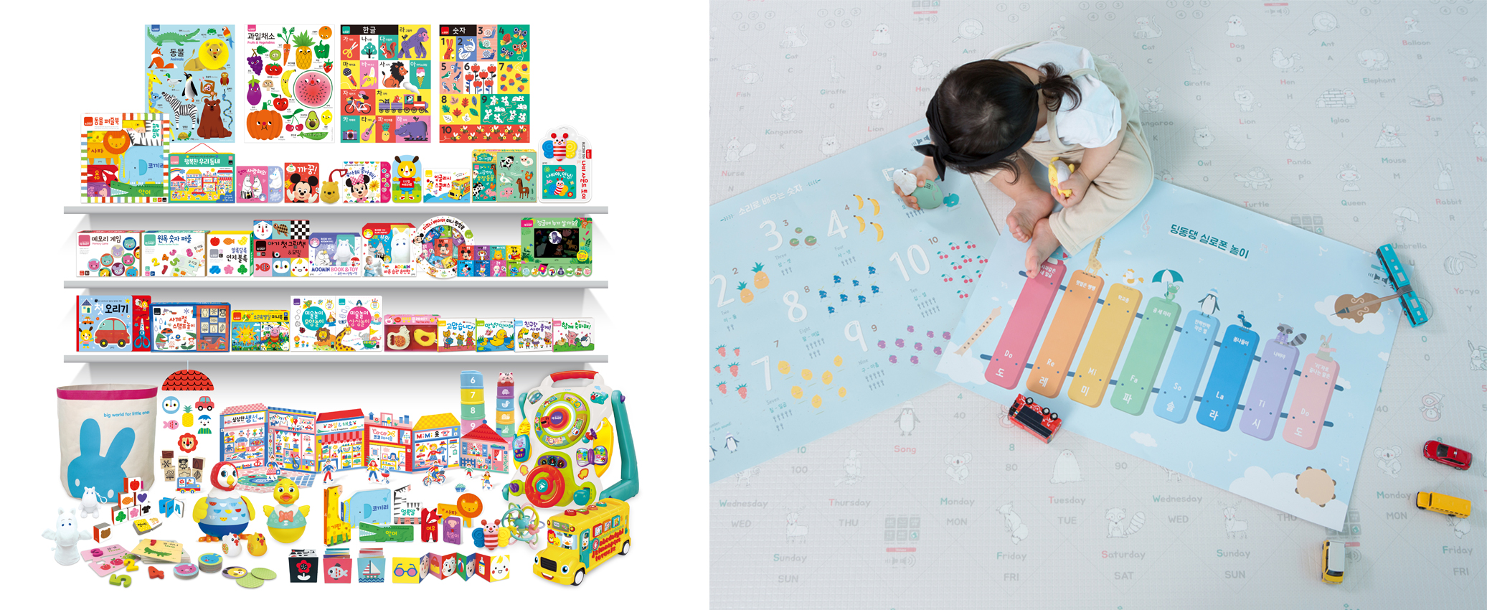
영유아 전문 출판사 블루래빗은 유아의 성장 시기에 맞춰 두뇌와 신체의 고른 발달을 돕도록 구성된 교육형 완구 제품 ‘IQ BABY’를 올해 초 선보였다. 집에서도 손쉽게 발달 단계에 맞춰 다양한 완구를 접할 수 있도록 구성되었으며, 완구마다 다채로운 색채와 감각, 패턴으로 교감, 소통, 탐색, 언어적 체험을 할 수 있다.

메이드바이맘의 ‘리꾸 에듀매트’는 기존의 매트에 학습 기능을 추가시켜 아이들이 매트 위에서 직접 사운드 펜으로 글자나 그림을 터치하며 2,500개 이상의 콘텐츠를 6개 언어로 학습할 수 있는 매트이다. 어린이 교육 전문가와 원어민교사가 합동해 양질의 콘텐츠를 개발하여 유아전집 150권 분량의 풍부한 학습 콘텐츠가 수록되어 있다

▶나와 우리 아이만의 특별한 감성을 드러낼 수 있는 아이디어 상품들 눈길

육아 컬러링에 따라 취향을 추구하기 시작하면서 육아 아이템 하나도 남들과 다른 나와 우리 아이만의 특별한 감성이 보일 수 있는 다양한 아이디어 상품들이 주목 받고 있다. 엄마들의 감성을 자극하거나 엄마들의 마음을 이해하는 상품들이 출시되고 있다.

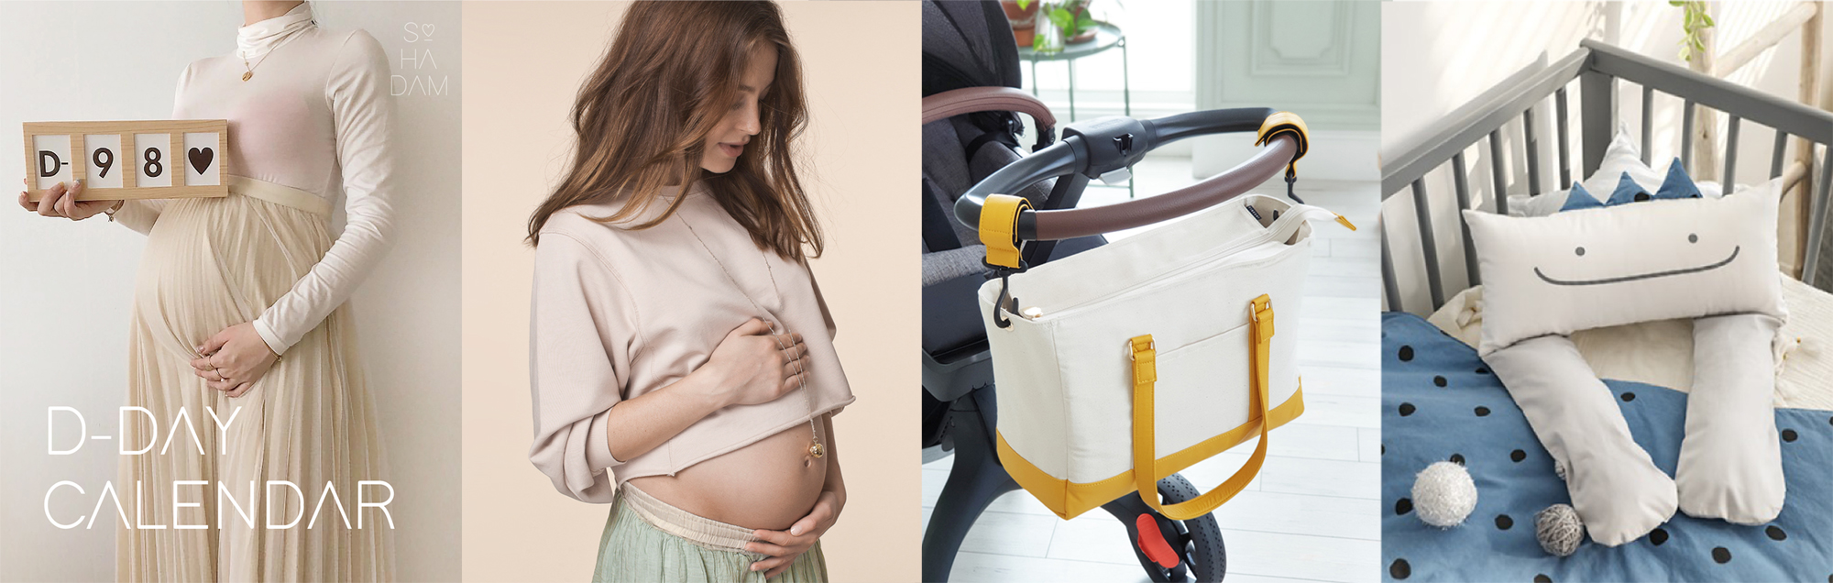

자체 제작 디자인몰 소하담의 ‘디데이달력’은 3년째 큰 사랑을 받고 있는 소하담의 대표적인 아이템으로 모든 기념일을 표기할 수 있는 달력이다. '집에서도 스튜디오만큼 예쁘게 기록해줄 수 있는 소품이 있으면 좋겠다'는 생각에서 기획됐다. 임신부터 출산, 성장까지 다양한 기념일이 표기된 카드로 많은 날에 특별함을 더할 수 있으며, 취향과 분위기에 따라 달력 본체의 색상과 카드를 선택 교체하여 사용이 가능하다.

일라도 ‘태교목걸이’는 프랑스에서 출시된 주얼리 브랜드로 마야 전통 태교 방식인 볼라(Bola)를 바탕으로 만들어졌다. 은은하게 울리는 벨소리가 태아에게 안정감을 주어 엄마와의 유대감을 높여주고, 출생 후 불안한 시기에는 엄마의 뱃속에서 들었던 익숙한 소리를 통해 수면교육을 할 때나 모유수유시에도 안정감을 준다.

베베데코가 올 초에 출시한 ‘마미품 베게’는 밤새 뒤척이는 아이들과 그로 인해 잠 못 이루는 엄마들을 위해 개발된 제품이다. 마미품 베게의 팔 속에 담긴 바이오 비드폼이 적당한 무게감으로 아이들의 어깨와 배를 살포시 눌러주어 모로반사와 뒤집기를 예방하고 숙면을 유도하며, 아기와 함께 엄마도 휴식을 취할 수 있도록 도와주는 것이 특징이다.

국내 디자이너 브랜드인 ‘피네치’의 ‘피네치 기저귀가방’은 유모차고리에 가방 손잡이를 고정하는 편견에서 벗어나 지금까지 아무도 시도하지 않은 유모차 고리 전용홀을 기저귀가방에 장착했다. 이는 가방을 견고하게 지탱해줄 뿐만 아니라 보행 중에도 물건을 쉽게 꺼낼 수 있도록 도와준다. 또한, 가방안에 넉넉한 수납공간은 물론이고 보냉백을 따로 들고 다니지 않고도 간단한 아이 음료수, 이유식 등을 수납할 수 있도록 미니 보냉백도 함께 포함하였다./끝

